Управление образования администрации муниципального образования «Няндомский муниципальный район»

районный клуб «Педагог года»

ПРОГРАММА

педагогического десанта
в МБОУ «Воезерская основная
общеобразовательная школа»

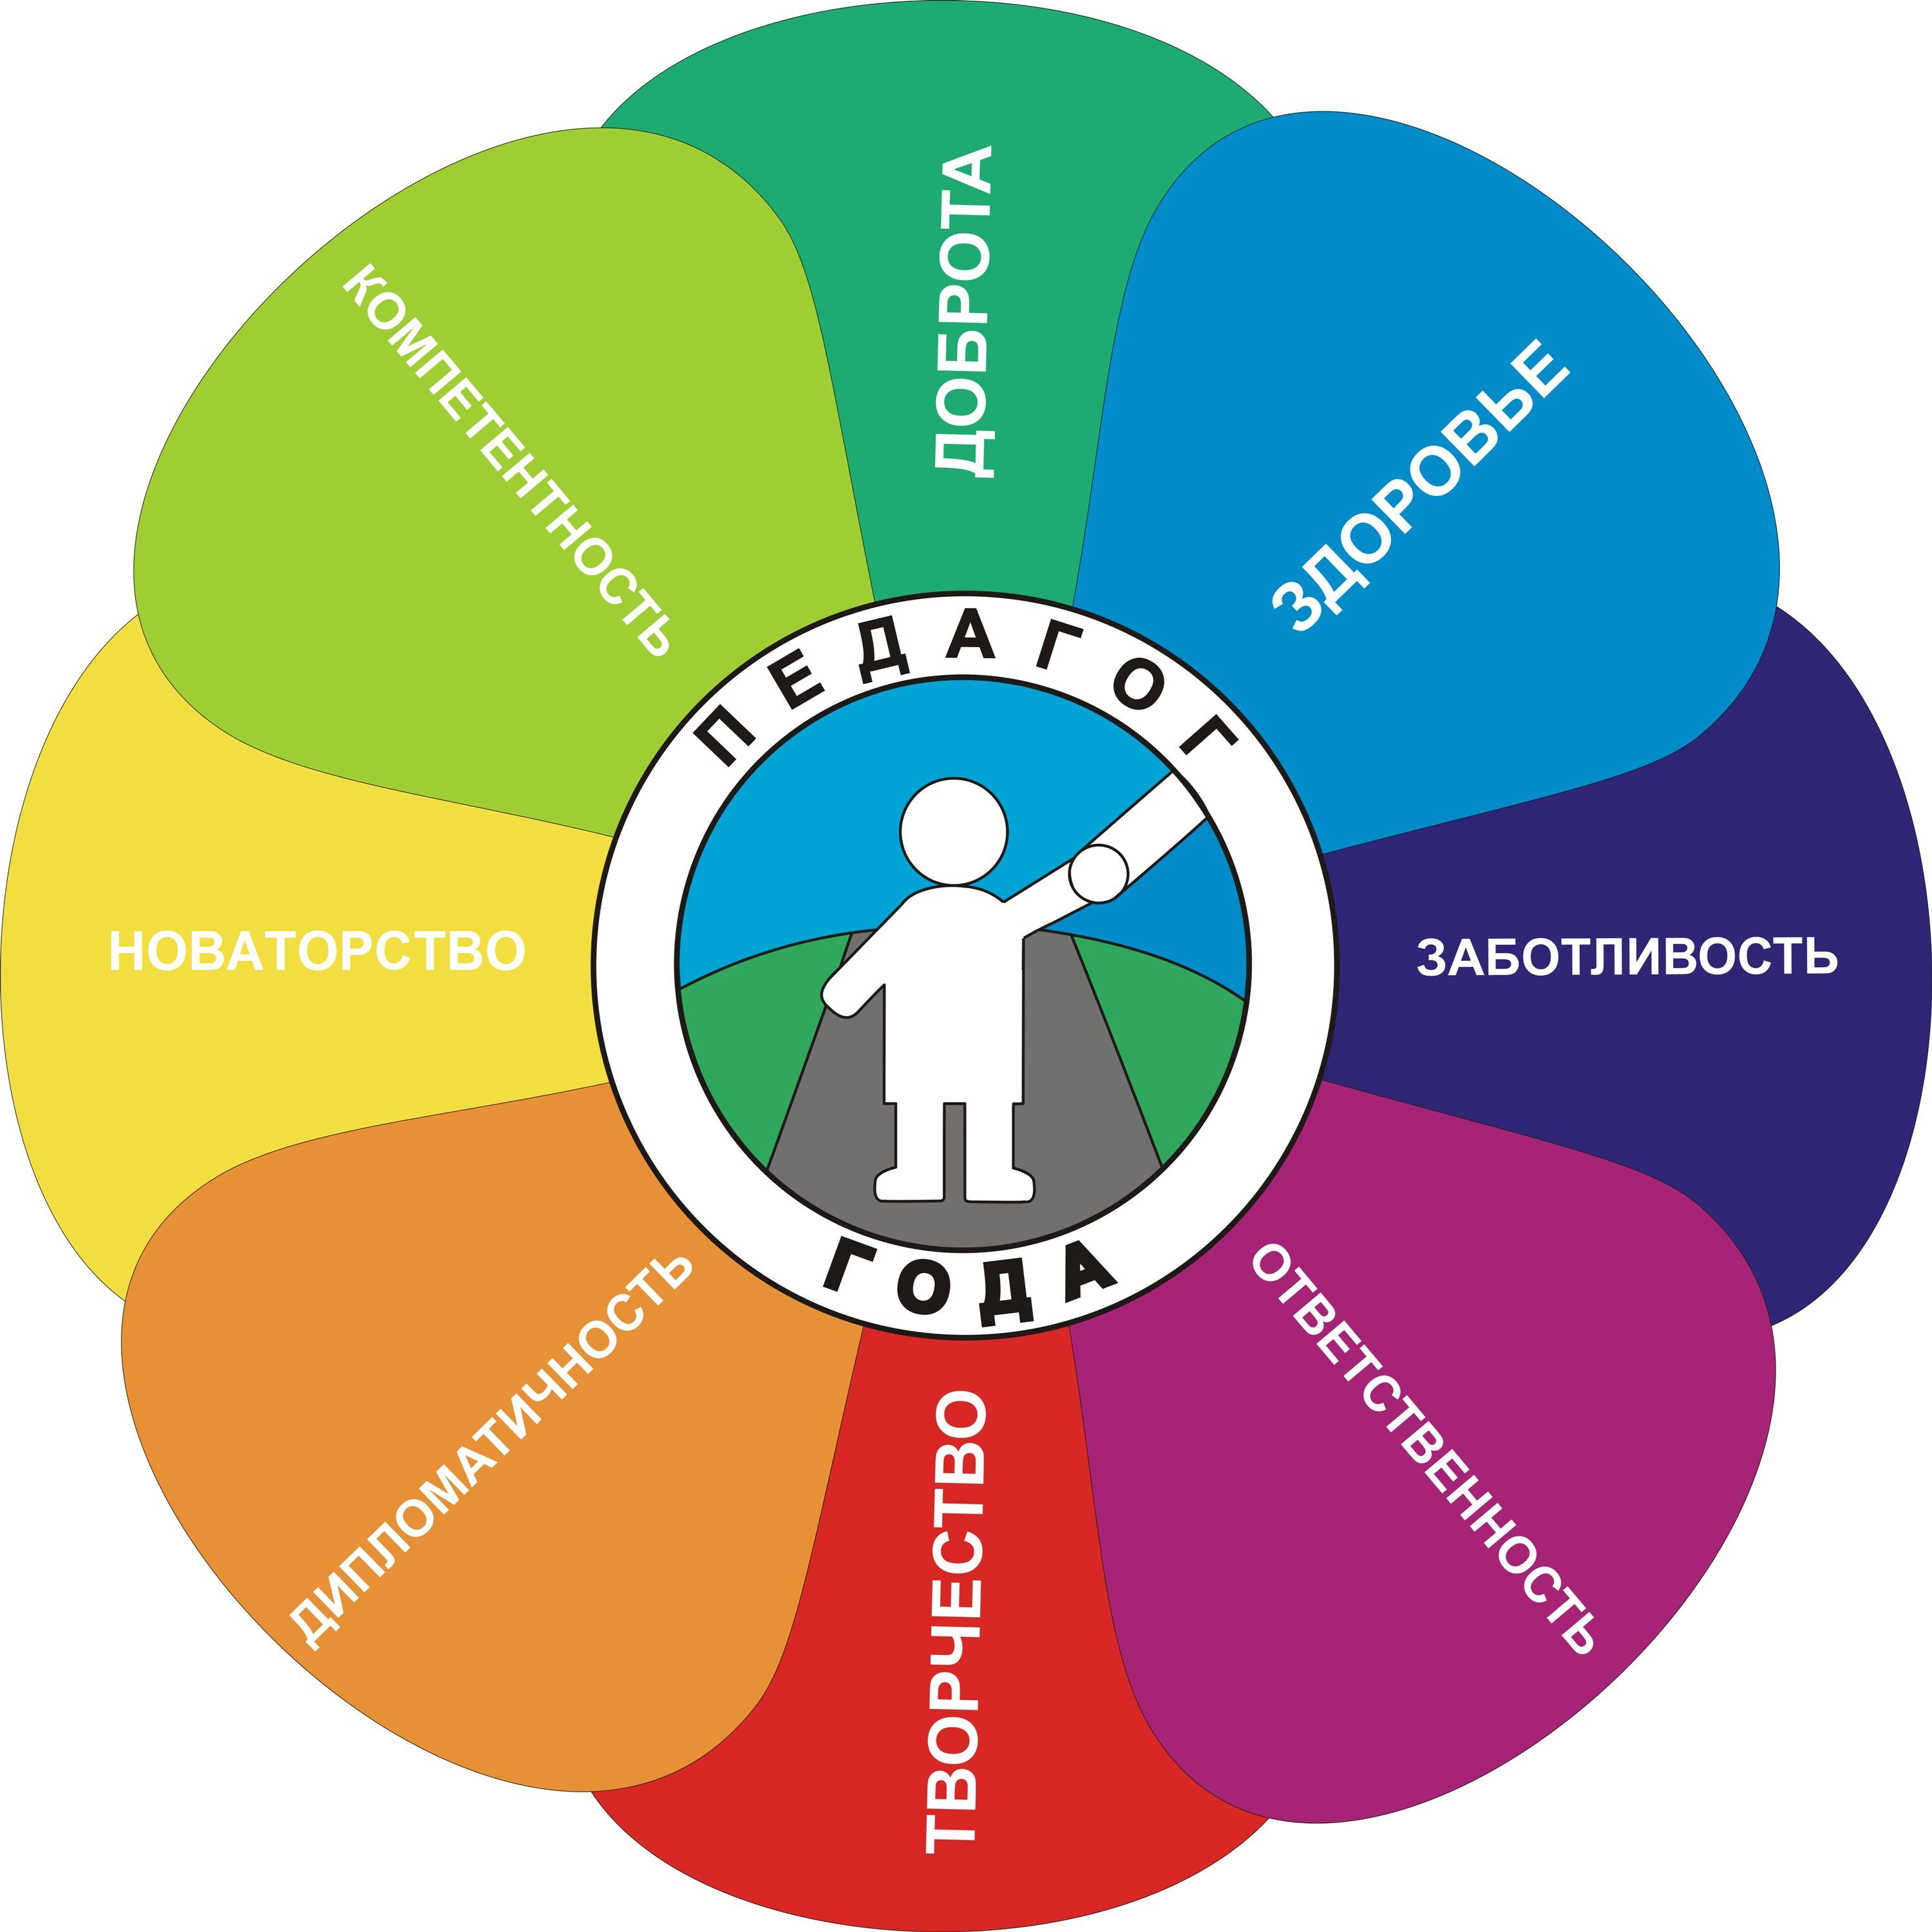

19 апреля 2012 года

Время | Мероприятие | ответственные | Место проведения
8.30 | Отъезд от Управления образования | Пинчук А.Л. | Управление образования
9.45 | Прибытие в Воезеро | Принимающая сторона | -
9.45 – 10.00 | Регистрация участников педагогического десанта. | Пинчук Анна Леонидовна, главный специалист Управления образования | Фойе школы
10.00 – 10.30 | Открытие педагогического десанта: приветствие, представление участников, объявление программы педагогического десанта.  Презентация районного клуба «Педагог года». | Осипова Надежда Леонидовна заведующая отделом общего и дополнительного образования Управления образования;  Вантрусов Дмитрий Евгеньевич, председатель районного клуба «Педагог года» | кабинет информатики
Уроки, занятия, мастер-классы
10.40 – 11.25 | Урок изобразительного искусства с учащимися начальной школы по теме «Творческое рисование «Созвездие» | Шелыгина Алла Борисовна, учитель начальных классов СОШ №2. | кабинет информатики
10.40 – 11.25 | Физкультурный досуг  «Баня» | Рогова Ирина Николаевна, инструктор по физическому воспитанию ДОУ №8 «Звёздочка» | Спортивный зал
11.30 – 12.00 | Мастер-класс с учащимися начальных классов «Квиллинг» | Волкова Ирина Леонидовна, учитель начальных классов СОШ №3. | Кабинет информатики
11.30-12.00 | Мастер – класс для педагогов «Пластилинография» | Палицына Татьяна Леонидовна, социальный педагог ДОУ №8 «Звёздочка» | Кабинет английского языка
12.00 – 12.30 | обед | Принимающая сторона | Столовая школы
12.30 – 13.15 | Бинарный урок природоведения и литературы 5-6 классы по теме «Мир волнующий и странный» | Ситникова Ольга Юрьевна,  учитель русского языка и литературы ОШ №4, Менухова Ирина Юрьевна,  учитель природоведения и географии ОШ №4 | Кабинет информатики
13.15 – 13.45 | Мастер - класс для учителей по программе факультативного курса «Выбери свой путь» раздел «Общение» | Худова Наталья Витальевна, Графина Наталия Анатольевна, учителя начальных классов СОШ №3. | Кабинет информатики
13.45 – 14.15 | Выступление  «Использование мультимедийных презентаций на уроках» | Вантрусов Дмитрий Евгеньевич, учитель математики СОШ №3. | кабинет информатики
14.15 14.30 | Подведение итогов педагогического десанта | Пинчук Анна Леонидовна, главный специалист Управления образования | кабинет информатики
14.30 | отъезд

Организаторы мероприятия:
Управление образования администрации муниципального образования «Няндомский муниципальный район»
тел. 8(81838)63067
факс 8(81838)61093
e-mail:nodop@atnet.ru
сайт: www.uonr29.ru
и
районный клуб «Педагог года»
председатель клуба:
Вантрусов Дмитрий Евгеньевич

